Министерство образования Республики Беларусь
Учреждение образования
БЕЛОРУССКИЙ ГОСУДАРСТВЕННЫЙ УНИВЕРСИТЕТ
ИНФОРМАТИКИ И РАДИОЭЛЕКТРОННИКИ
Факультет компьютерных систем и сетей
Кафедра электронных вычислительных машин
Дисциплина: Базы данных

Тема «ЖД вокзал»
Лабораторная работа №1
Создание ER-диаграммы

Студент: Д.А. Снитко
Преподаватель: Д.В. Куприянова

МИНСК 2025
СОДЕРЖАНИЕ

ВВЕДЕНИЕ 3
1 Создание ER-диаграммы 4
1.1 Предметная область 4
1.2 Типы объектов 4
1.3 Атрибуты объектов 5
1.4 Типы связей 5
2 Установка PostgreSQL 6
2.1 Начало установки 6
ЗАКЛЮЧЕНИЕ 7

ВВЕДЕНИЕ

В рамках данной работы осуществляется концептуальное проектирование базы данных (БД) для предметной области «Пивной бар». Пивные бары являются популярными заведениями, предоставляющими широкий ассортимент пивных напитков, закусок и других продуктов в уютной обстановке, где посетители могут отдохнуть и пообщаться. С увеличением количества подобных заведений и роста конкуренции появляется потребность в современной системе управления, которая сможет оптимизировать процессы обслуживания клиентов, учитывать ассортимент, управлять запасами и анализировать продажи для повышения эффективности работы.
Создание ER-диаграммы представляет собой важный этап разработки базы данных, так как она позволяет наглядно отразить ключевые сущности системы и их взаимосвязи. ER-модель помогает глубже понять особенности функционирования пивного бара, включая учет меню, заказов, поставок и данных о клиентах, что становится основой для дальнейшего проектирования структуры базы данных. В рамках данной работы будут изучены основные аспекты работы пивного бара: создание и учет меню, обработка заказов, управление запасами продукции и анализ данных для повышения качества предоставляемых услуг и оптимизации бизнес-процессов.

1 Создание ER-диаграммы

Исходное задание: создать концептуальную модель организации «Пивной бар» и представить сущности и связи в виде ER-диаграммы.
Концептуальная ER-диаграмма представлена на рисунке 1.

Рисунок 1 – ER-диаграмма

Предметная область

«Пивной бар» охватывает различные аспекты, связанные с продажей пива. В рамках работы моделируются следующие аспекты:
- клиенты, покупающие пиво;
- поставщики пива;
- бармены, разливающие пиво;
- склады, на которых хранится пиво;
- акции на пиво;
- пиво.

Типы объектов

Для модели «Пивной бар» было выделено 7 типов объектов.
Пиво – пенный освежающий напиток повышающий моральный дух и настрой.
Клиент – посетитель пивного бара, конечный потребитель пива.
Бармен – работник пивного бара ответственный за разлив пива клиентам.
Заказ – некоторое количество пива, которое клиент захотел приобрести за свои средства. Бармен реализует потребность клиента.
Склад — некоторое помещение для хранения запасов пива.
Акция – временное снижение цены на пиво в связи с некоторыми событиями.
Поставщик – компания, предоставляющая пиво для последующей реализации в пивном баре.

Атрибуты объектов

Для всех типов объектов модели были выделены атрибуты.
Пиво включает такие атрибуты, как название, цена, тип и крепость.
Клиент имеет следующие атрибуты: ФИО, дата рождения, номер телефона и электронная почта.
Бармен включает атрибуты: ФИО, стаж, возраст и телефон.
Заказ имеет такие атрибуты, как статус, время начала, время закрытия и общая стоимость.
Склад обладает атрибутами: адрес, вместимость, температура и запас.
Акция описывается с помощью атрибутов название, скидка, условие, дата начала и дата окончания.
Поставщик описывается атрибутами: название, телефон, почта и веб-сайт.

Типы связей

Для описания взаимосвязей между объектами были выделены следующие связи.
1. Связь «Клиент – Заказ» (один-ко-многим): каждый клиент может сделать несколько заказов, но каждый заказ привязан только к одному клиенту.
2. Связь «Заказ – Пиво» (многие-ко-многим): в каждом заказе может быть несколько бокалов пива, и определенное пиво может быть в нескольких разных заказах.
3. Связь «Пиво –Поставщик» (многие ко многим): для каждого типа пива может быть несколько поставщиков, и каждый поставщик может предоставлять большой ассортимент пива.
4. Связь «Акция – Пиво» (один-ко-многим): каждая акция может распространятся на множество разного пива, но на одно пиво может быть только одна акция.
5. Связь «Пиво – Склад» (многие-ко-многим): на каждом складе может быть множество видов пива, и пиво может быть на разных складах.
6. Связь «Заказ – Бармен» (один-ко-многим): за каждым заказом закреплен один бармен, но один бармен может обрабатывать несколько заказов.

2 Установка PostgreSQL

2.1 Начало установки

На рисунке 2 приведена установка PostgreSQL.

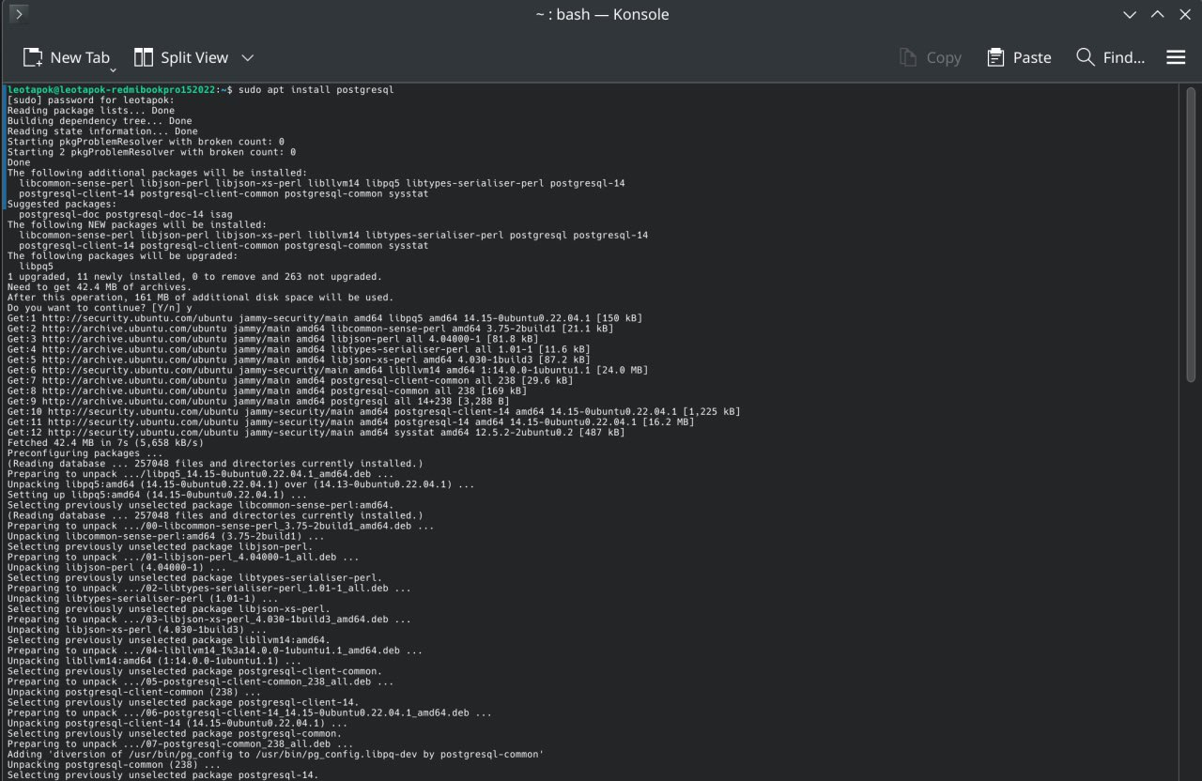
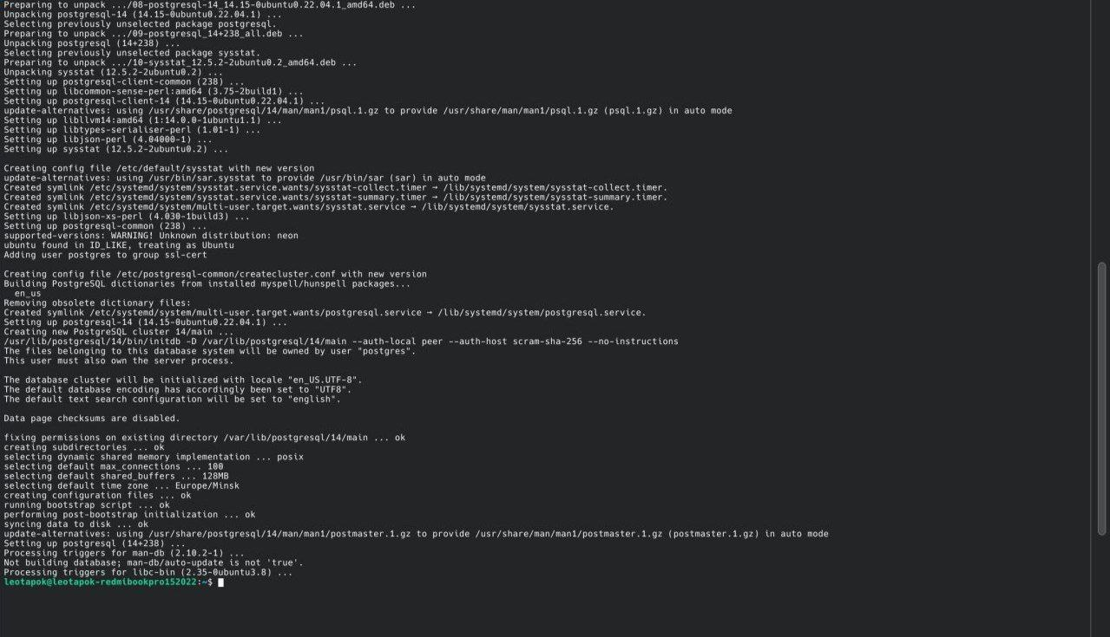

Рисунок 2 – Установка PostgreSQL

ЗАКЛЮЧЕНИЕ

В результате проведенной работы была разработана ER-диаграмма для предметной области «Пивной бар», которая подробно отражает основные объекты и их взаимосвязи. Были выделены ключевые сущности, такие как пиво, заказы, клиенты, бармены, склады, акции и поставщики, каждая из которых имеет четко определенные атрибуты и участвует в определенных типах связей. Эти элементы были тщательно продуманы с учетом специфики работы пивного бара, что позволяет глубже понять структуру и внутреннюю логику функционирования заведения, а также выявить ключевые аспекты, которые требуют особого внимания при разработке базы данных.
Разработанная модель демонстрирует, как различные элементы предметной области связаны между собой: начиная от взаимодействия клиентов с барменами и заказов, включающих различные сорта пива, и заканчивая хранением запасов на складах, поставкой продукции от внешних компаний и реализацией маркетинговых акций. Такой подход обеспечивает всестороннее покрытие основных процессов, позволяя в будущем эффективно управлять данными и автоматизировать деятельность пивного бара. Например, внедрение системы учета заказов и запасов пива на складе позволит избежать недостатка продукции, а использование данных о клиентах и акциях — повысить посещаемость и удовлетворенность посетителей вкуснейшим холодным пивом.
Создание концептуальной модели стало важным этапом на пути к физической реализации базы данных. Разработанная ER-модель предоставляет четкое представление о структуре данных, их взаимосвязях и правилах взаимодействия между сущностями. Это закладывает основу для построения надежной, масштабируемой и удобной в использовании базы данных, которая может быть адаптирована под различные потребности пивного бара, включая анализ продаж, управление персоналом и оптимизацию поставок.
Для реализации базы данных была выбрана система управления базами данных PostgreSQL. Программа была успешно установлена и настроена, что позволит в дальнейшем перенести разработанную концептуальную модель в физическую структуру базы данных.
Таким образом, выполненная работа не только дала возможность глубже изучить особенности предметной области «Пивной бар», но и заложила прочную основу для дальнейшей автоматизации процессов заведения. Внедрение физической базы данных на основе построенной модели будет способствовать повышению эффективности управления баром и улучшению качества предоставляемых услуг.

